TUẦN 22+23
CHỦ ĐỀ 3. TỔ CHỨC LƯU TRỮ, TÌM KIẾM VÀ TRAO ĐỔI THÔNG TIN
BÀI 10: BẢO VỆ THÔNG TIN KHI DÙNG MÁY TÍNH (2 Tiết)
I. YÊU CẦU CẦN ĐẠT
1. Kiến thức, kĩ năng
- Biết được thông tin cá nhân và gia đình có thể được lưu trữ và trao đổi nhờ máy tính.
- Có ý thức bảo vệ thông tin cá nhân và gia đình khi giao tiếp qua máy tính; biết được việc người xấu có thể lợi dụng những thông tin này gây hại cho em và gia đình.

2. Năng lực, phẩm chất
- Năng lực tự chủ và tự học: Tự học tập, nghiên cứu bài học và trả lời các yêu cầu của GV.
- Năng lực giao tiếp và hợp tác: Hợp tác, trảo đổi với bạn trong học tập.
- Năng lực giải quyết vấn đề và sáng tạo: Biết suy luận trả lời các câu hỏi mà giáo viên giao.
- Nhân ái: Yêu thương đoàn kết với bạn bè, giúp đỡ bạn trong học tập.
- Chăm chỉ: Chăm học, chăm làm, hăng say học hỏi và nhiệt tình giơ tay phát biểu bài.
II. ĐỒ DÙNG DẠY HỌC
1. Giáo viên: Kế hoạch bài dạy, bài giảng điện tử, máy tính, máy chiếu, SGK.
2. Học sinh: Sách giáo khoa, vở ghi, đủ dụng cụ học tập.
III. CÁC HOẠT ĐỘNG DẠY HỌC
TIẾT 1
Ngày dạy: 12,13,15/02/2024
Hoạt động của giáo viên | Hoạt động của học sinh
1. Khởi động(5p)
Em tạo thư mục tên của mình trong ổ D.  - GV nhận xét. Tuyên dương.  - YC 2HS đóng vai An, Minh đọc phần khởi động.  - GV chốt ý và dẫn dắt vào bài mới. | - Học sinh thực hiện.  - HS lắng nghe  - HS đóng vai đọc phần khởi động.  - HS lắng nghe
2. Khám phá(15p)
Hoạt động 1: Lưu trữ trao đổi thông tin nhờ máy tính  - Những thông tin nào của em và gia đình có thể được lưu trữ trong máy tính?  - GV nhận xét-tuyên dương.  - Theo em, những thông tin lưu trữ trong máy tính có thể gửi cho người khác được không? Nếu có thì gửi bằng cách nào?  - GV nhận xét – tuyên dương.  - Mỗi phát biểu dưới đây là Đúng hay Sai?  A. Máy tính có thể lưu trữ thông tin cá nhân.Khi cần thiết, chúng ta có thể gửi những thông tin đó đến máy tính khác.  B. Chỉ có thể trao đổi thông tin giữa các máy tính khi có kết nối Internet.  C. USB là thiết bị lưu trữ và trao đổi thông tin giữa các máy tính.  D. Máy tính không có khả năng lưu trữ giọng nói của em.  - GV chốt. nhận xét và tuyên dương  - Em muốn gửi ảnh đã lưu trong máy tính cho bạn. Em có thể sử dụng cách nào sau đây?  A.Nhờ người lớn gửi tệp ảnh qua thư điện tử.  B.Nhờ người lớn sao chép tệp ảnh vào USB, rồi gửi USB cho bạn.  C. Cả A và B.  - GV chốt. nhận xét và tuyên dương | - HS thảo luận trả lời: Tên, ngày sinh, địa chỉ, số điện thoại, hình ảnh, video, mật khẩu, số tài khoản ngân hàng,…  - HS lắng nghe  - Có thể gửi cho người khác bằng email, facebook, zalo, usb,…  - HS lắng nghe  Hs thảo luận trả lời.  Đúng: A,C  Sai: B,D  - HS lắng nghe  - HS thảo luận trả lời: C  - HS lắng nghe
3. Luyện tập, thực hành(10p)
- Em hãy kể tên ba ví dụ về thông tin của cá nhân hay gia đình có thể được lưu trữ trong máy tính.  - GV chốt, nhận xét-tuyên dương | - HS thảo luận trả lời:  - Tên, chứng minh nhân dân, địa chỉ, số điện thoại, số tài khoản,…  - HS lắng nghe
4. Vận dụng, trải nghiệm(5p)
- Nếu gia đình em có sử dụng máy tính, em hãy thảo luận với bố mẹ để cùng nhau thống nhất 3 đến 5 điều lưu ý cho cả gia đình khi trao đổi thông tin qua máy tính.  - GV chốt, nhận xét-tuyên dương  - Nhận xét sau tiết dạy, dặn dò về nhà. | - Hs thảo luận trả lời: không cung cấp thông tin cho người khác, không điền thông tin tuỳ tiện trên mạng xã hội, nên hỏi ý kiến người lớn khi trao đổi thông tin, tài liệu,….  - HS lắng nghe  - HS lắng nghe, rút kinh nghiệm
TIẾT 2
Ngày dạy: 19,20,22/02/2024
Hoạt động của giáo viên | Hoạt động của học sinh
1. Khởi động(5p)
- GV yêu cầu HS trả lời 3 câu hỏi trên máy chiếu:  Câu 1. Thông tin nào dưới đây không phải là thông tin cá nhân?  A. Địa chỉ của trường em.  B. Số điện thoại của mẹ em.  C. Họ tên của em.  Câu 2. Thông tin lưu trữ trong máy tính có thể gửi đến các máy tính khác bằng cách nào?  A. Thông qua Internet  B. Thông qua thiết bị lưu trữ: USB, thẻ nhớ.  C. Cả A và B  Câu 3. Phát biểu nào dưới đây là sai?  A. Máy tính có thể lưu trữ thông tin cá nhân.  B. Chỉ có thể trao đổi thông tin giữa các máy tính khi có kết nối Internet.  C. USB là thiết bị lưu trữ và trao đổi thông tin giữa các máy tính.  - GV nhận xét – tuyên dương và dẫn dắt vào nội dung bài mới. | - 1HS trả lời, các HS còn lại nhận xét  + Đáp án: A  + Đáp án: C  + Đáp án: B.  - Lắng nghe
2. Khám phá(15p)
Hoạt động 2: Bảo vệ thông tin khi giao tiếp qua máy tính  - GV cho HS đọc thầm và thảo luận nhóm đôi để trả lời các câu hỏi sau:  - Em có thể sử dụng máy tính để làm gì?  - Nếu thông tin của mình rơi vào tay kẻ xấu thì sẽ như thế nào?  - Em làm gì để bảo vệ thông tin lưu trữ trong máy tính hay trao đổi qua Internet?  - Yêu cầu các nhóm trình bày kết quả từng câu.  - GV nhận xét – chốt.  - Yêu cầu HS làm việc cá nhân và ghi đáp án vào bảng con 2 câu hỏi  ?1 Khi có thông tin cá nhân của em hoặc gia đình em thì người xấu có thể:  A. Tìm đến em để thực hiện ý đồ xấu.  B. Đăng tin nói xấu em hay gia đình em trên Internet.  C. Mạo danh em hoặc các thành viên trong gia đình em để làm việc xấu.  D. Tất cả các ý trên.  - GV nhận xét-tuyên dương  ?2 Em không nên chia sẻ rộng rãi trên Internet những thông tin nào sau đây?  A. Họ tên, địa chỉ của nhà em.  B. Bài thơ em thích.  C. Số điện thoại của bố.  D. Nơi làm việc của mẹ.  - GV nhận xét – tuyên dương. | - HS đọc thầm, thảo luận nhóm.  - 1 nhóm trình bày, các nhóm còn lại nhận xét  - HS lắng nghe  Hs làm việc cá nhân và ghi đáp án vào bảng con..  + Đáp án: D  - HS lắng nghe  - Đáp án: A, C, D  - HS lắng nghe
3. Luyện tập, thực hành(7p)
- GV phát phiếu học tập, yêu cầu HS thảo luận nhóm đôi và làm vào phiếu học tập.  Em hãy ghép mỗi mục ở cột A với một mục thích hợp ở cột B.  - GV chiếu bài của HS lên máy chiếu  - GV nhận xét, chốt – tuyên dương. | - HS thảo luận và làm bài.  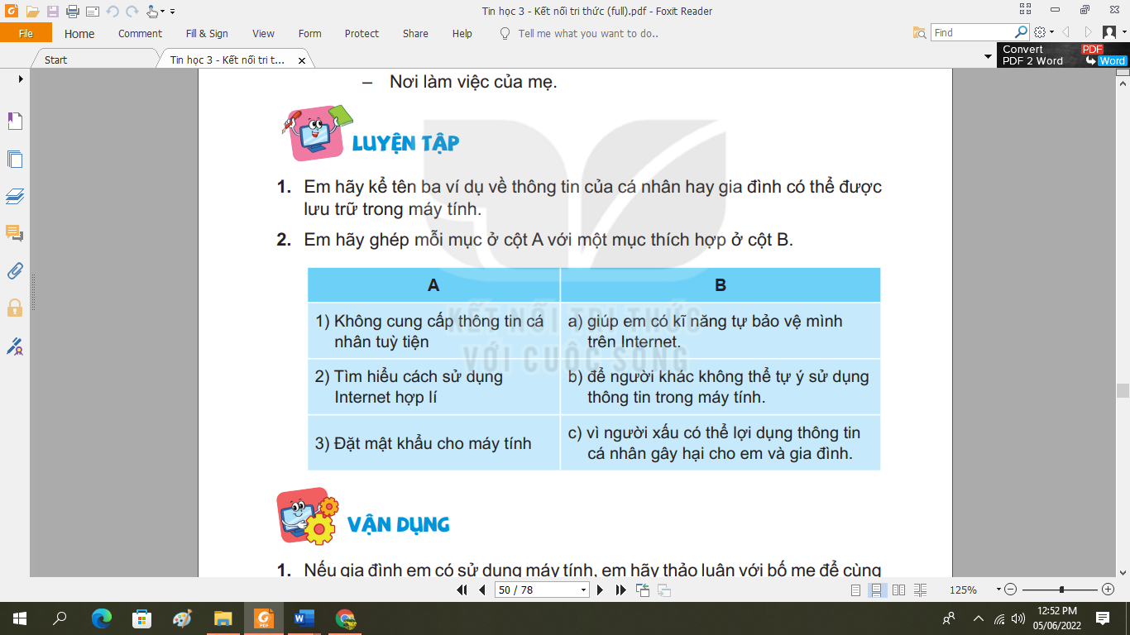  - HS quan sát và nhận xét  - HS lắng nghe
4. Vận dụng, mở rộng(8p)
- Em hãy kể ví dụ về hậu quả của việc lộ thông tin cá nhân trên Internet mà em biết.  - GV cho HS chơi trò chơi “ Thu hoạch cà rốt”  - GV nhận xét, chốt – tuyên dương.  - Nhận xét sau tiết dạy, dặn dò về nhà. | - HS trả lời: bị chiếm đoạt tài sản, bị đe doạ, bắt cóc, sử dụng thông tin để lừa đảo,…  - Cả lớp tham gia trò chơi  - HS lắng nghe  - HS lắng nghe, rút kinh nghiệm
IV. ĐIỀU CHỈNH SAU BÀI DẠY(Nếu có)

